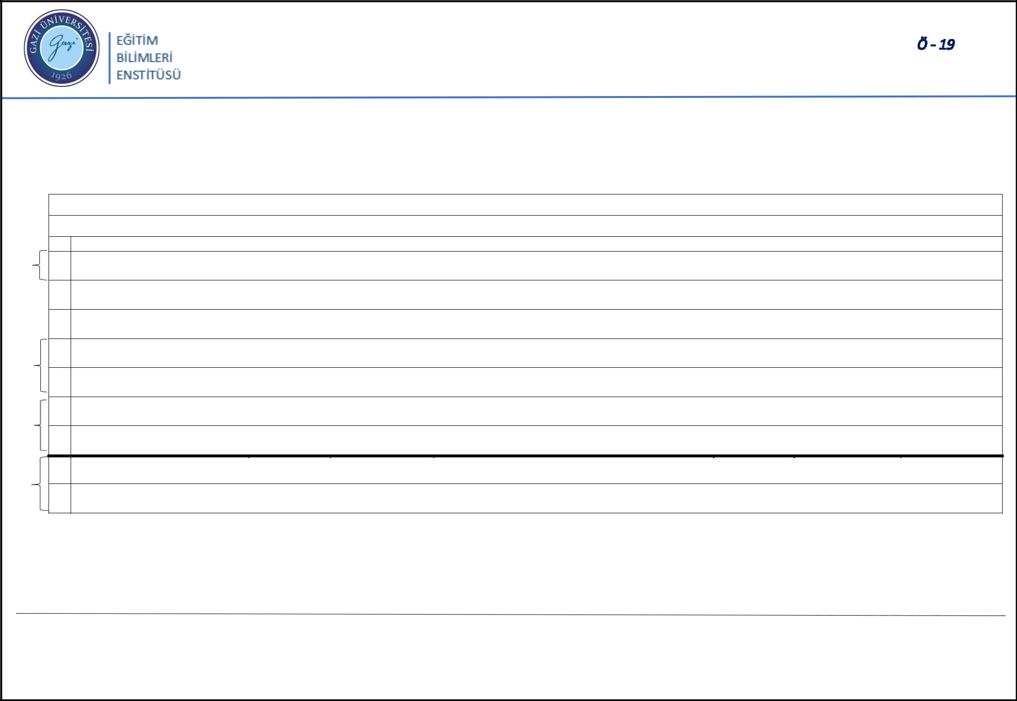
T.C.
GAZİ ÜNİVERSİTESİ
EĞİTİM BİLİMLERİ ENSTİTÜSÜ
Doktora Tez Savunma Sınavı Jüri Öneri Formu

Adı Soyadı: | Numarası: | ….. /…. /…..
Anabilim Dalı: | Bilim Dalı:
Tez Konusu:

 | Danışman
 | ÜniversiteFarklı
 | Yedek
Durumunda | DanışmanÇift

1

2

3

4

5

6

7

8

9

 | DANIŞMANIN JÜRİ ÖNERİSİ |  |  |  |  |  |  |  | BİLİM DALI BAŞKANININ JÜRİ ÖNERİSİ
ÖĞRETİM ÜYESİ TEKLİFLERİ |  |  |  | BAĞLI BULUNDUĞU BİRİM |  |  |  | ÖĞRETİM ÜYESİ TEKLİFLERİ |  |  | BAĞLI BULUNDUĞU BİRİM
Unvanı, Adı Soyadı |  | Üniversite |  | Fakülte |  | Bölüm/ Anabilim |  | Unvanı, Adı Soyadı |  | Üniversite | Fakülte |  | Bölüm/ Anabilim
 |  | Gazi |  |  |  |  |  |  |  | Gazi
 |  | Üniversitesi |  |  |  |  |  |  |  | Üniversitesi
 |  | Gazi |  |  |  |  |  |  |  | Gazi
 |  | Üniversitesi |  |  |  |  |  |  |  | Üniversitesi
 |  | Gazi |  |  |  |  |  |  |  | Gazi
 |  | Üniversitesi |  |  |  |  |  |  |  | Üniversitesi
 |  | ………………… |  |  |  |  |  |  |  | …………………
 |  | Üniversitesi |  |  |  |  |  |  |  | Üniversitesi
 |  | ………………… |  |  |  |  |  |  |  | …………………
 |  | Üniversitesi |  |  |  |  |  |  |  | Üniversitesi
 |  | Gazi |  |  |  |  |  |  |  | Gazi
 |  | Üniversitesi |  |  |  |  |  |  |  | Üniversitesi
 |  | ………………… |  |  |  |  |  |  |  | …………………
 |  | Üniversitesi |  |  |  |  |  |  |  | Üniversitesi
 |  | Gazi |  |  |  |  |  |  |  | Gazi
 |  | Üniversitesi |  |  |  |  |  |  |  | Üniversitesi
 |  | ………………… |  |  |  |  |  |  |  | …………………
 |  | Üniversitesi |  |  |  |  |  |  |  | Üniversitesi

Danışmanın | Unvanı, Adı - Soyadı | ………………………………………………………………………………………………………………... | İmzası
Bilim Dalı Başkanının | Unvanı, Adı - Soyadı | ………………………………………………………………………………………………………………... | İmzası
Anabilim Dalı Başkanının | Unvanı, Adı - Soyadı | ………………………………………………………………………………………………………………... | İmzası

11.06.2019 Tarihli Gazi Üniversitesi Eğitim-Öğretim Sınav Yönetmeliği Madde 34 (4) Doktora jürisi, tez izleme komitesi ile birlikte en az ikisi başka bir yükseköğretim kurumunun öğretim üyesi olmak üzere beş kişiden oluşur.
(5) İkinci danışmanı olan doktora tezleri için ikinci danışmanın da üye olduğu jüri yedi öğretim üyesinden oluşur. Tez savunma jürisi oluşturulması ile ilgili diğer kriterler Senato tarafından onaylanan usûl ve esaslara göre düzenlenir.

